Tanguay, Julien

01 mars 2024 | Présenté à Mohammed salim meflah

TP1 Partie 1

420-2CW-BB APPLICATIONS WEB

Table des matières

[Xbox One — Wikipédia (wikipedia.org)](https://fr.wikipedia.org/wiki/Xbox_One)

[PlayStation 4 — Wikipédia (wikipedia.org)](https://fr.wikipedia.org/wiki/PlayStation_4)

[Xbox One X - Simple English Wikipedia, the free encyclopedia](https://simple.wikipedia.org/wiki/Xbox_One_X)

[PlayStation 5 — Wikipédia (wikipedia.org)](https://fr.wikipedia.org/wiki/PlayStation_5)

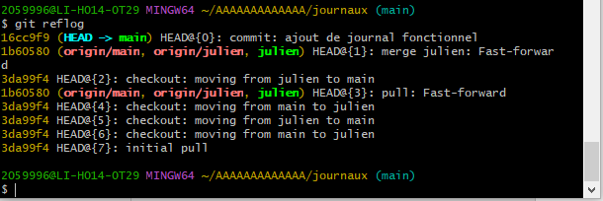

# QUELS ONT ÉTÉ LES DÉFIS RENCONTRÉS?

Le plus grand problème que j’ai personnellement rencontré est le remote merging, si on regarde l’historique des commits, il y a une de mes branches qui n’est pas liée à rien… À travers beaucoup d’efforts, j’ai réussi à retrouver le contenu de cette branche et je l’ai transféré dans une nouvelle.

Nous avons eu plusieurs défis au cours de notre création de site web. Travailler à deux sur un projet peut parfois causer des troubles de communication puisque nos cerveaux ne sont pas directement liés. Apprendre à utiliser Git en même temps de l’utiliser aussi s’est avéré très difficile.

Ce qui à bien été est l’effort que les deux participants ont mis dans le projet. Personne n’a perçus être le chameau qui porte la charge de travail complète. Ce qui a moins bien été est les push-pull Git… Étant débutants avec cette façon de travailler, nous avons eux beaucoup de difficultés à push et pull correctement.

Au final, notre site de XBOX et PLAYSTATION est très satisfaisant.